Fecha: 20 de Octubre 2025

Gestión de Gastos: Diseño de Base de Datos (Parte I)
Realización: Lo más importante es que las relaciones se definieron para que tanto los ingresos como los egresos puedan asociarse a una categoría específica, lo que asegura la organización y evita datos duplicados.
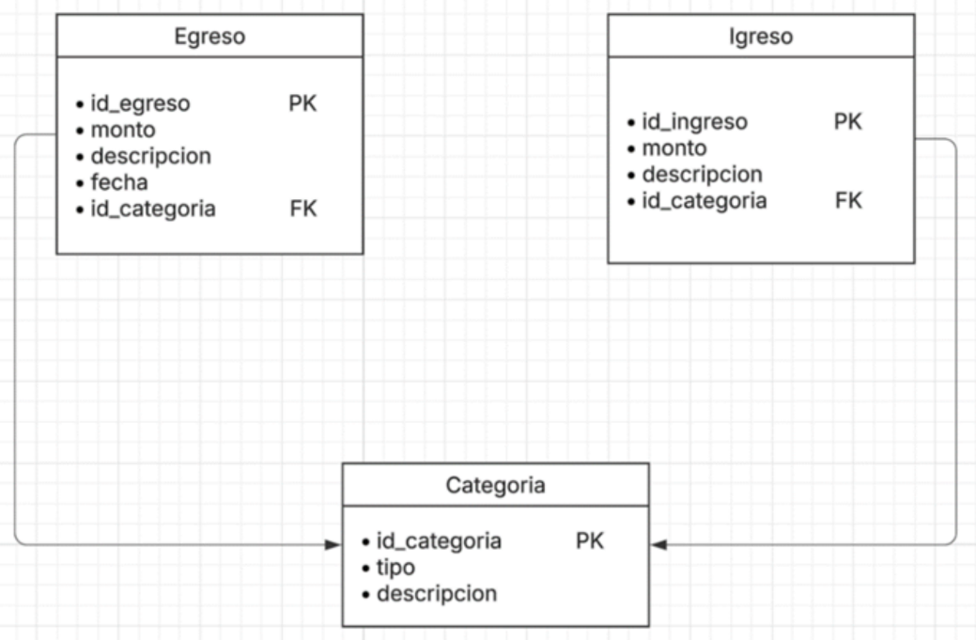

1. Entidad: Egreso (Gasto)
La entidad o tabla Egreso registra cada gasto individual.
Atributos (Campos):
- id-egreso (PK): Es el identificador principal del gasto y actúa como la Llave Primaria (PK), siendo un valor único para cada egreso.
- monto: Representa la cantidad de dinero gastada.
- descripción: Ofrece detalles sobre el egreso.
- fecha: Registra la fecha en que se realizó el gasto.
- id-categoría (FK): Es el identificador de la categoría y funciona como una Llave Foránea (FK) que enlaza esta tabla con la tabla Categoría.
Relación con la Tabla Categoría:
La tabla Egreso se relaciona con la tabla Categoría mediante la llave foránea id-categoría. Esta relación es de Muchos a Uno (N:1). Esto significa que muchos registros de egresos pueden estar asociados a una única categoría.

2. Entidad: Ingreso
La entidad o tabla Ingreso registra cada cantidad de dinero percibida.
Atributos (Campos):
- id-ingreso (PK): Es el identificador principal del ingreso y actúa como la Llave Primaria (PK), siendo un valor único para cada ingreso.
- monto: Representa la cantidad de dinero percibida.
- descripción: Ofrece detalles sobre el ingreso.
- id-categoría (FK): Es el identificador de la categoría y funciona como una Llave Foránea (FK) que enlaza esta tabla con la tabla Categoría.
Relación con la Tabla Categoría:
La tabla Ingreso se relaciona con la tabla Categoría mediante la llave foránea id-categoría. Esta relación es de Muchos a Uno (N:1). Esto significa que muchos registros de ingresos pueden estar asociados a una única categoría.

3. Entidad: Categoría
La entidad o tabla Categoría es la tabla central que define los tipos de gastos o fuentes de ingresos.
Atributos (Campos):
- id-categoría (PK): Es el identificador principal de la categoría y actúa como la Llave Primaria (PK), siendo un valor único para cada categoría.
- tipo: Indica si la categoría aplica a un ingreso, a un egreso, o a ambos.
- descripción: Es el nombre o detalle de la categoría, como “Salario”, “Alquiler” o “Comida”.
Relaciones con las Tablas Egreso e Ingreso:
La tabla Categoría es la parte "Uno" de ambas relaciones. Una categoría es única, pero puede tener asociados múltiples Egresos y múltiples Ingresos, ya que las otras dos tablas referencian su clave primaria.

